Министерство цифрового развития, связи и массовых коммуникаций РФ

Уральский технический институт связи и информатики (филиал) ФГБОУ ВО "Сибирский государственный университет телекоммуникаций и информатики" в г. Екатеринбурге

(УрТИСИ СибГУТИ)

КАФЕДРА

ИСТ

**ОТЧЕТ**

По дисциплине «Сетевое программирование»

Практическое занятие № 6

«Разработка интерфейса программного продукта»

|  |  |
| --- | --- |
| Выполнил: | студент гр. ПЕ-12б  Камков Д.А. |
| Проверил: | Ст.преп.,   Бурумбаев Д.И. |
| Ассистент: |  |

 Екатеринбург, 2024

1 Цель работы:

1.1 Закрепить теоретические знания по разработке пользовательского интерфейса;

1.2 Получить практические навыки по проектированию и разработке интерфейса пользователя.

2 Перечень оборудования:

2.1 Персональный компьютер;

2.2 ПО для дизайна и разработки интерфейса.

3.Ход работы:

3.1 Перед началом выполнения работы необходимо ознакомиться с материалами, представленными в приложении А.

3.2 Выполнить этапы предварительного и высокоуровневого проектирования при разработке пользовательского интерфейса приложения для предметной области, соответствующей варианту задания;

3.3 Разработать главное меню в среде разработки приложения с анализом и обоснованием его различных состояний.

3.4 Выполненное задание.

### Проектирование интерфейса

Главное меню должно обеспечить доступ просмотру и поиску всех товаров. Самым лучшим вариантом, чтобы не нагружать дизайн – оставить общий список по середине с поиском сверху и навигационной панель. слева.

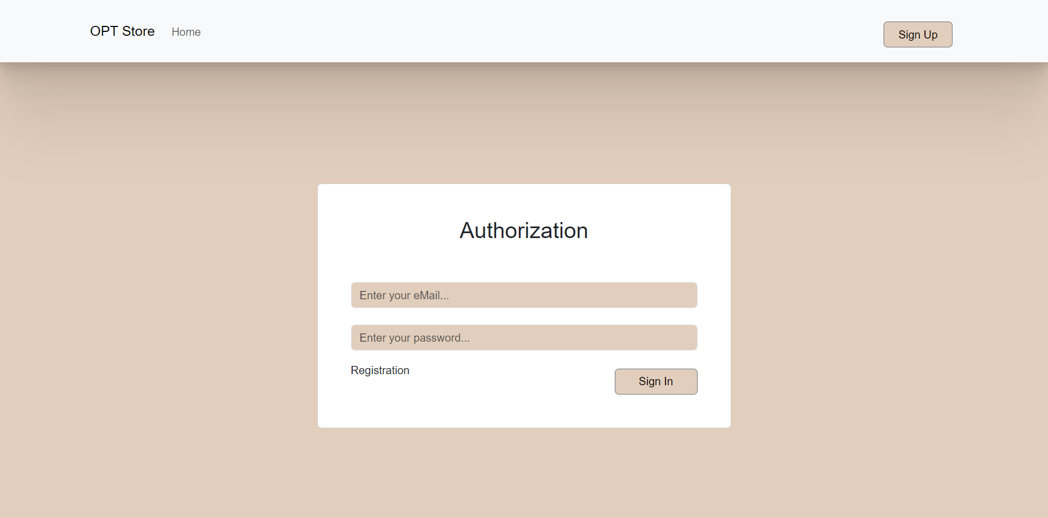

Рисунок 9 – Страница авторизации

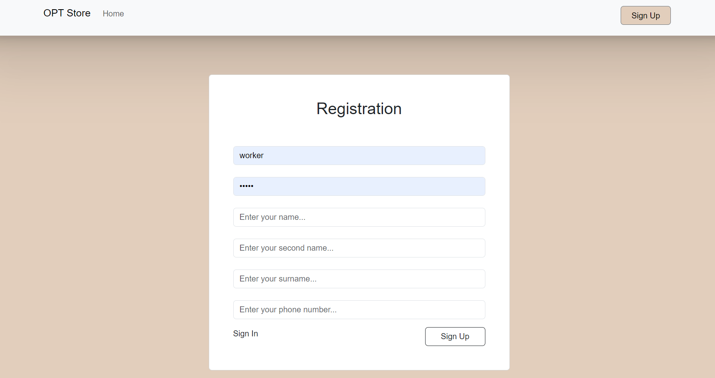

Рисунок 10 – Страница регистрации

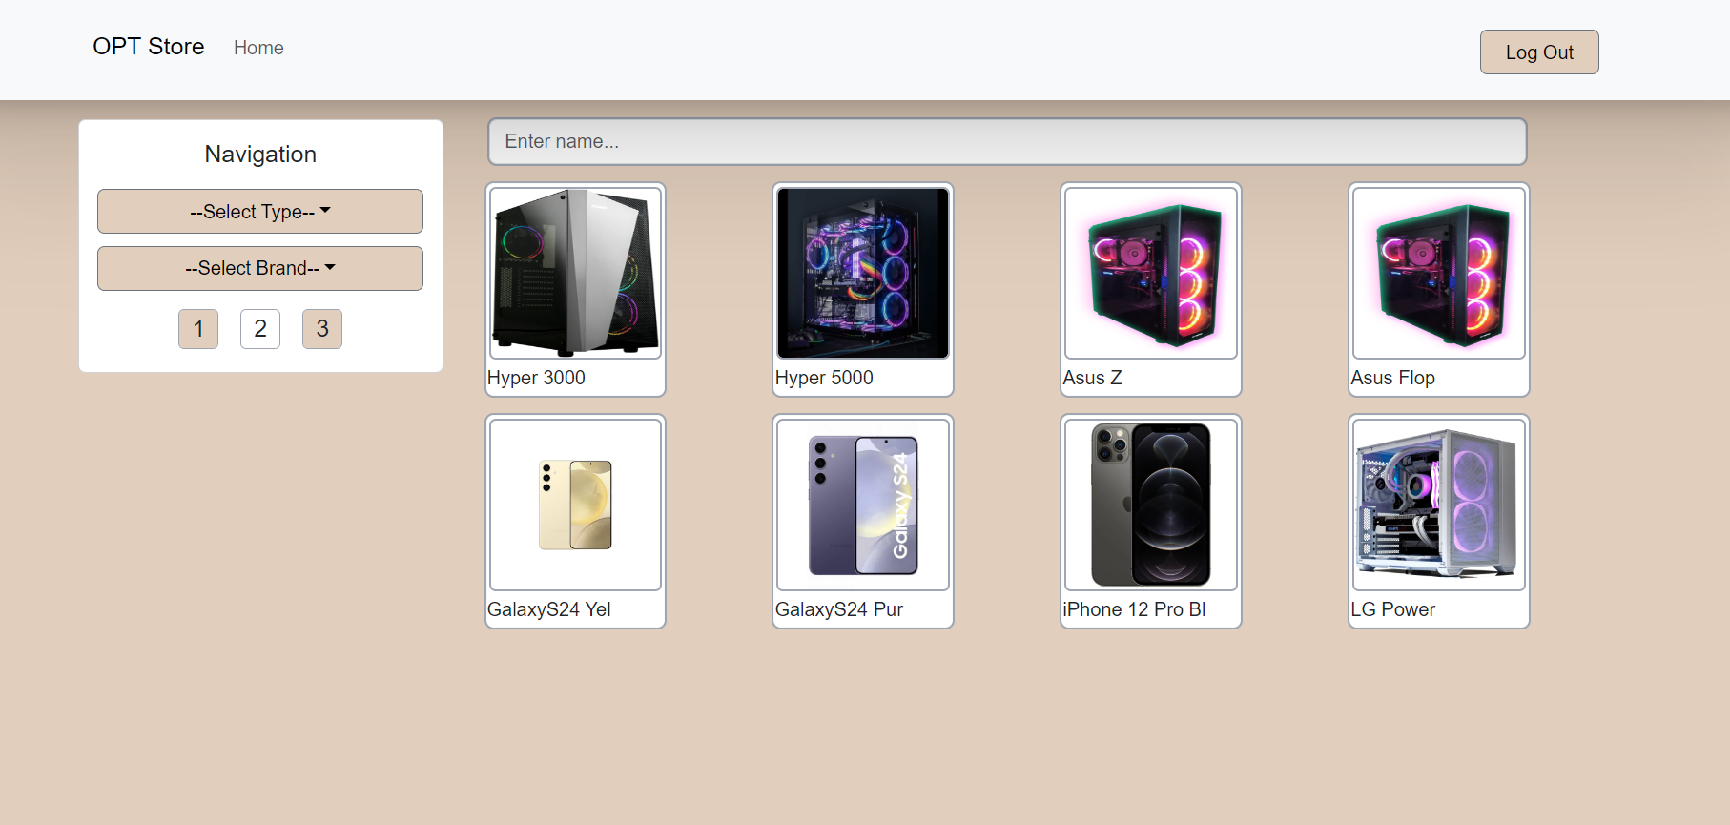

Рисунок 11 – Главная страница

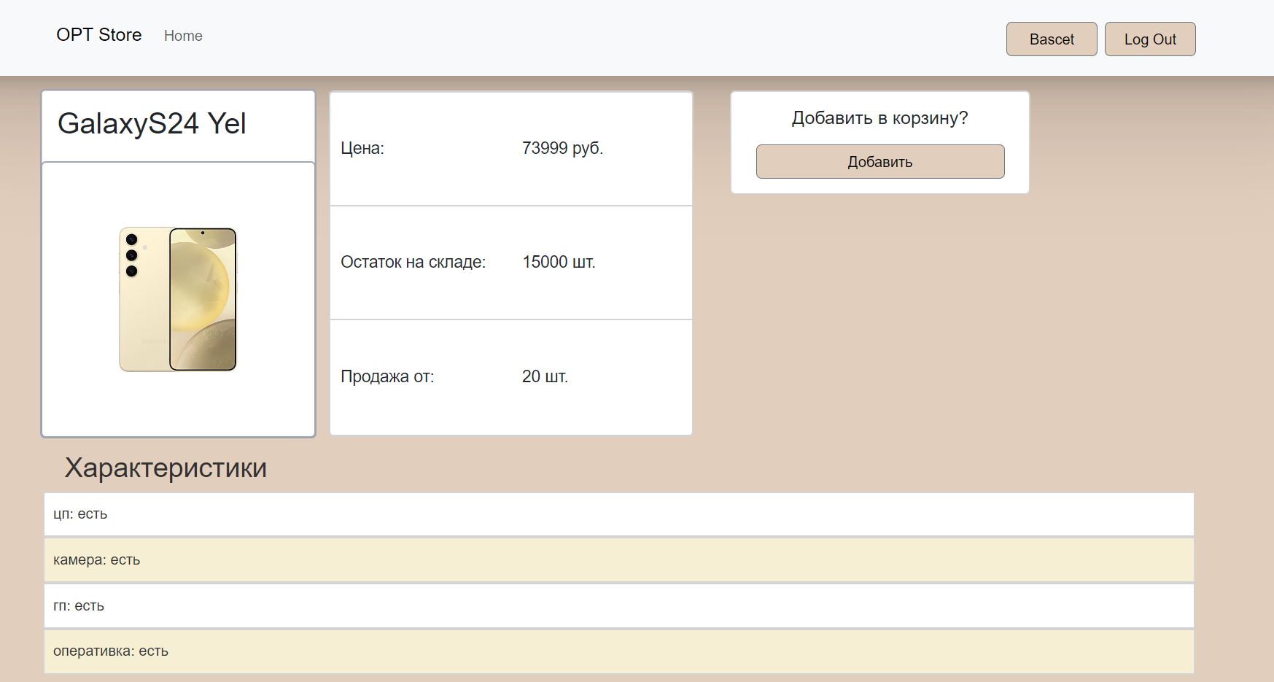

Рисунок 12 – Страница товара для пользователя

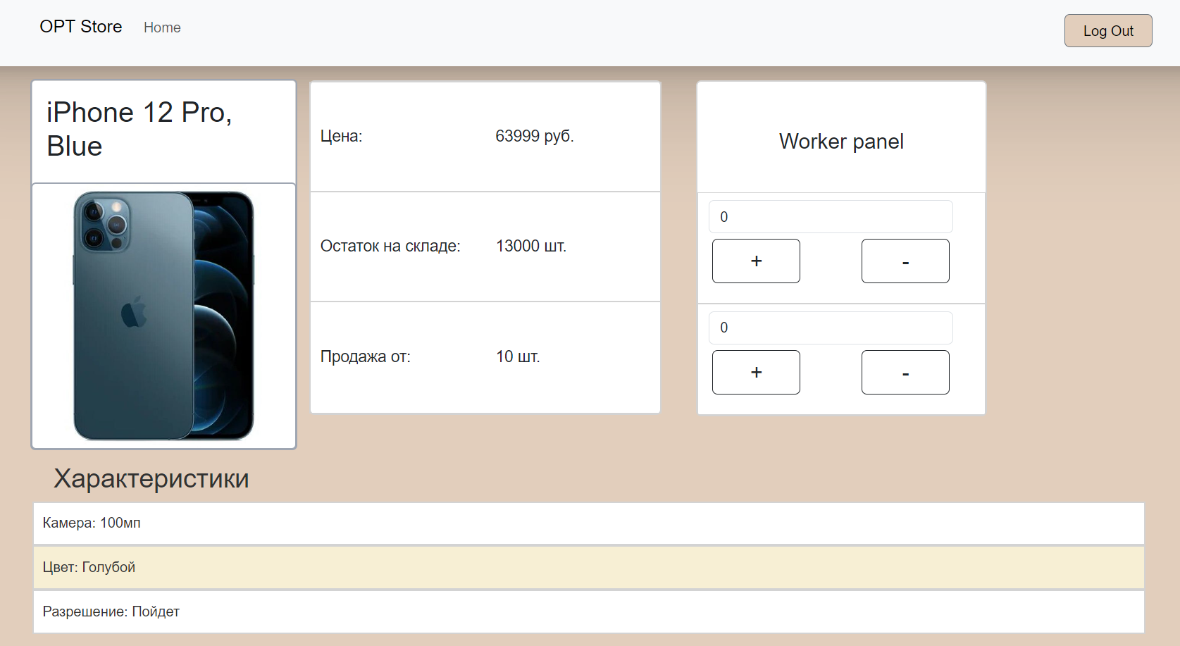

Рисунок 13 – Страница товара для рабочего

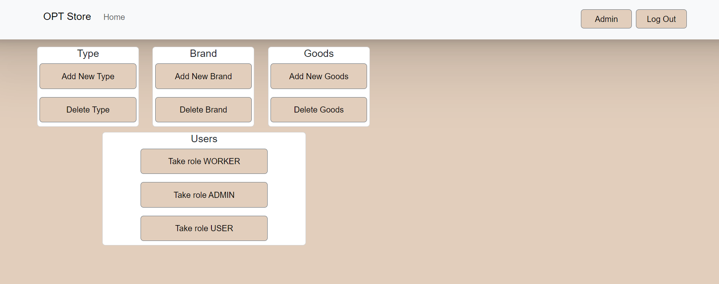

Рисунок 14 – Панель управления администратора

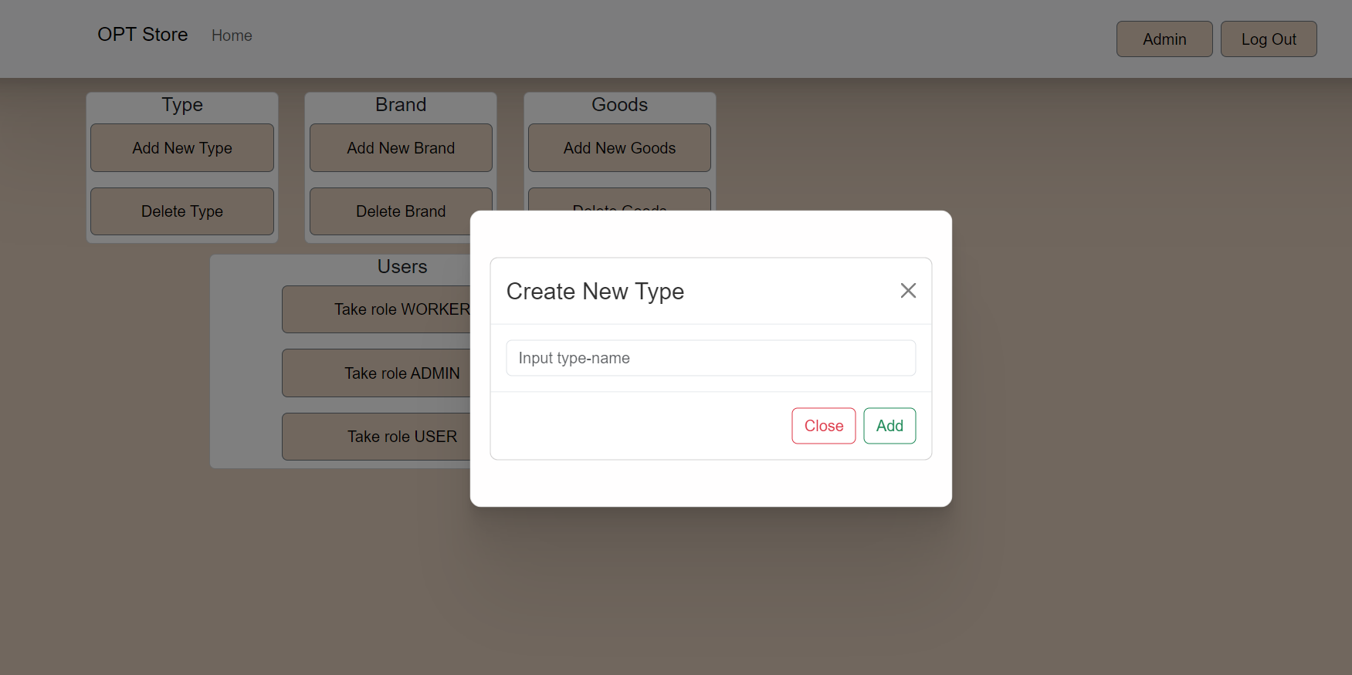

Рисунок 15 – Всплывающие окна панели администратора

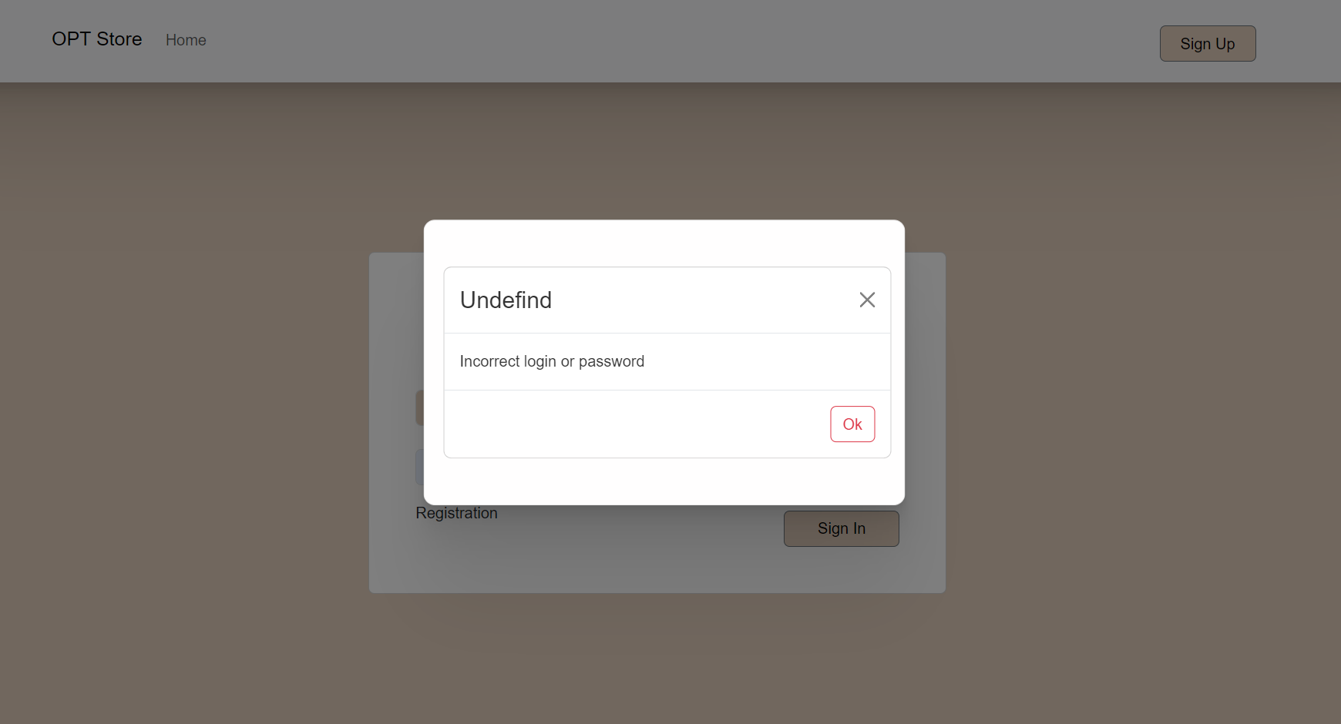

Рисунок 16 – Ошибка при входе

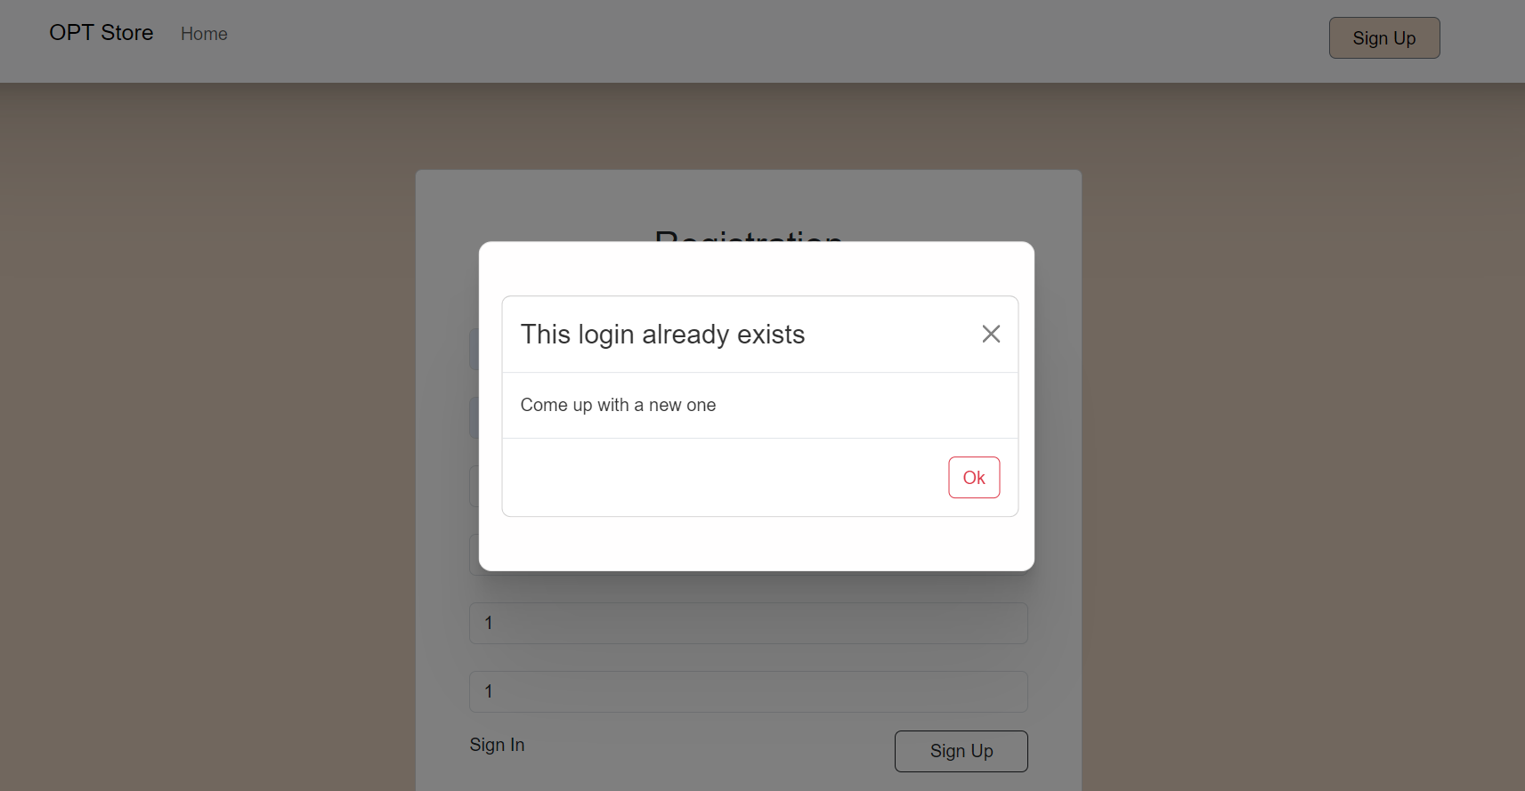

Рисунок 17 – Ошибка при регистрации

4. Контрольные вопросы:

4.1 Какие основные принципы лежат в основе разработки пользовательского интерфейса?

Основные принципы разработки пользовательского интерфейса включают в себя простоту и понятность, согласованность и целостность, отзывчивость и эффективность.

4.2 Какие этапы включает в себя процесс разработки интерфейса программного продукта?

Процесс разработки интерфейса программного продукта включает в себя этапы исследования пользовательских потребностей, проектирования интерфейса, создания прототипов, тестирования и оптимизации.

4.3 Как можно оценить удобство и эффективность интерфейса для конечного пользователя?

Удобство и эффективность интерфейса можно оценить с помощью тестирования с реальными пользователями, обратной связи, аналитики использования и проведения исследований пользовательского опыта.

4.4 Какие факторы следует учитывать при проектировании интерфейса для различных категорий пользователей (например, опытных и начинающих)?

При проектировании интерфейса для различных категорий пользователей следует учитывать их уровень опыта работы с программным продуктом, предпочтения и потребности, а также способности и ограничения.

4.5 Какие технологии и инструменты могут быть использованы для создания пользовательского интерфейса?

Для создания пользовательского интерфейса могут быть использованы различные технологии и инструменты, такие как HTML, CSS, JavaScript, фреймворки и библиотеки веб-разработки, программное обеспечение для дизайна и прототипирования.

4.6 Какие методы тестирования пользовательского интерфейса могут быть применены для обеспечения его качества и соответствия требованиям?

Для обеспечения качества и соответствия требованиям пользовательского интерфейса могут быть применены методы тестирования, такие как тестирование сценариев использования, A/B-тестирование, экспертные оценки и тестирование с реальными пользователями.

4.7 Какие принципы доступности следует учитывать при разработке интерфейса для людей с ограниченными возможностями?

При разработке интерфейса для людей с ограниченными возможностями следует учитывать принципы доступности, такие как использование адаптивного дизайна, учет особенностей пользователей с инвалидностью и обеспечение возможностей для использования ассистивных технологий.

4.8 Каким образом использование шаблонов и стандартов дизайна может улучшить пользовательский интерфейс?

Использование шаблонов и стандартов дизайна может улучшить пользовательский интерфейс, упростить взаимодействие пользователя с программным продуктом, обеспечить консистентность и узнаваемость.

4.9 Как влияет мобильная адаптивность на разработку интерфейса программного продукта?

Мобильная адаптивность влияет на разработку интерфейса программного продукта путем оптимизации для различных устройств и разрешений экранов, улучшения удобства использования на мобильных устройствах и повышения уровня доступности.

4.10 Каким образом сбалансировать эстетические и функциональные аспекты разработки пользовательского интерфейса?

Для сбалансирования эстетических и функциональных аспектов разработки пользовательского интерфейса следует учитывать потребности пользователей, брендинг компании, удобство использования и соблюдение современных тенденций в дизайне.